Муниципальное автономное дошкольное образовательное учреждение
Городского округа «город Ирбит» Свердловской области «Детский сад № 23»

«Детская музыкальная школа
в гостях у дошколят!»
Продолжается масленичная неделе! И в очередной раз, по традиции - 18 февраля у нас гости - учащиеся и преподаватели «Ирбитской детской музыкальной школы»!
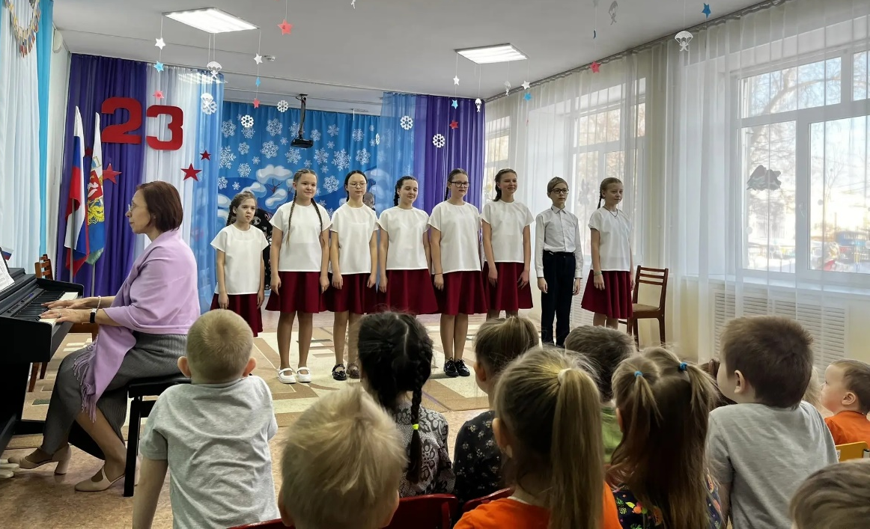

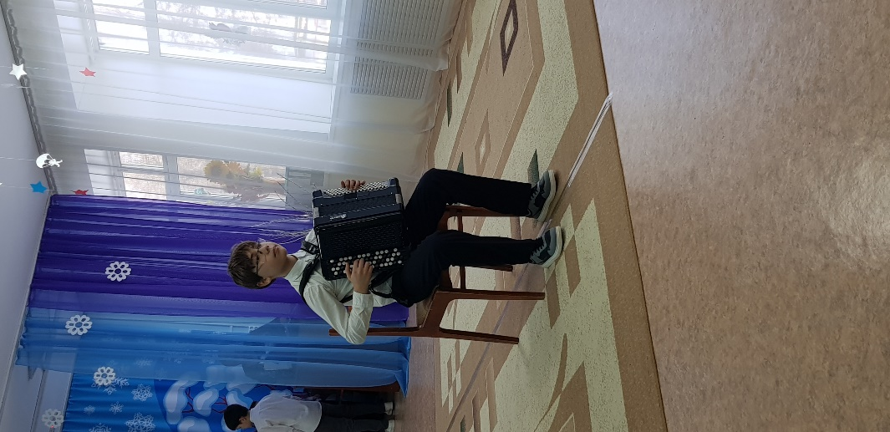
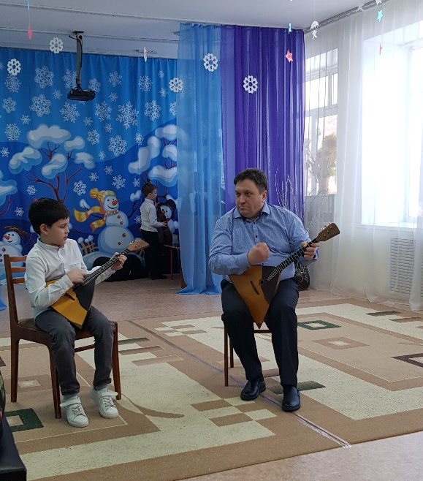

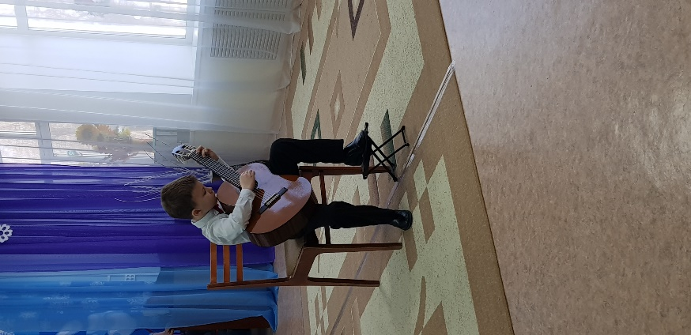

Воспитанникам детского сада они представили свою концертную программу «Музыка детям». Ребята смогли познакомиться с музыкальными инструментами, услышать звучание фортепиано, гитары, балалайки, баяна, домры и скрипки.
Все дошколята и педагоги нашего дошкольного учреждения, присутствующие на концерте, остались довольны встречей.
Мы от души благодарим учащихся и преподавателей музыкальной школы за концерт, который они подарили всем нам
До новых встреч!
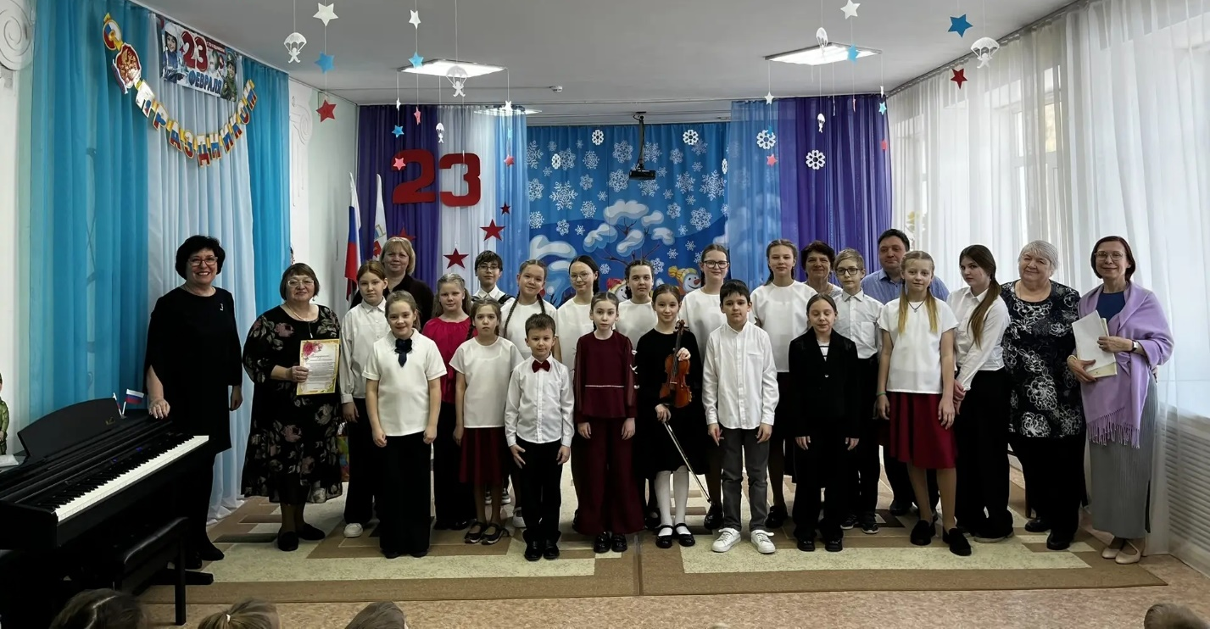
Татьяна Михайловна –
музыкальный руководитель

